**Министерство образования Московской области**

**ГОУ ВО МО «Государственный гуманитарно-технологический университет» (ГГТУ)**

**Ликино - Дулевский политехнический колледж – филиал ГГТУ**

Наименование колледжа/техникума

**О Т Ч Ё Т**

**ПО ПРЕДДИПЛОМНОЙ ПРАКТИКЕ**

Обучающегося ________Стародубцева Максима Сергеевича____________

Ф.И.О.

Курс ____4_____ группа ___ИСП.20А_______________________________

Специальность 09.02.07 Информационные системы и программирование___

Место практики _________ ООО «ЦА Максималист»____________________

Период практики с 20.04.2024 г. по 17.05.2024 г._______________________

Руководители практики

от колледжа __________Гжегожевский Сергей Владимирович_______

__________Кузьмина Елена Евгеньевна ___ ________

__________ Пронина Алла Юрьевна___________ ________

__________Селиверстова Ольга Михайловна___ ________

от организации______ Гась Ян Янович _______________

г. Ликино-Дулево

2024 г.

Преддипломную практику проходила в ООО «ЦА Максималист». Собран материал для выполнения выпускной квалификационной работы в соответствии с заданием на дипломное проектирование.

Изучена документация и структурная схема деятельности предприятия, проведено ознакомление с АРМ специалиста и инструктаж по охране труда и технике безопасности, проанализирован программно-аппаратный комплекс, а также были выполнены порученные производственные задания.

Совместно с заказчиком сформулирована постановка задачи, в которой указаны функциональные и нефункциональные требования к приложению.

Проведен анализ имеющегося на рынке программного обеспечения в соответствии с автоматизированным рабочим местом специалиста данной предметной области.

Разработан прототип программного приложения со следующими функциональными характеристиками:

* Удаление, добавление и редактирование таблиц: «Заказы», «Материалы», «Состав заказа», «Список контрагентов» и «Список пользователей»;
* Формирование диаграммы: «Заказов» за месяцы, кварталы, года
* Сортировка записей по возрастанию и убыванию справочников: «Заказы», «Материалы», «Состав заказа», «Список контрагентов» и «Список пользователей»;
* Поиск записей: «Заказы», «Материалы», «Состав заказа», «Список контрагентов» и «Список пользователей»;

Для хранения информации используется база данных, для программирования отдельных процедур и разработки интерфейса пользователя применяется программное обеспечение:

Для отладки отдельных процедур приложения использовались встроенные программные средства языка, тестирование проводилось с помощью тестовых примеров.

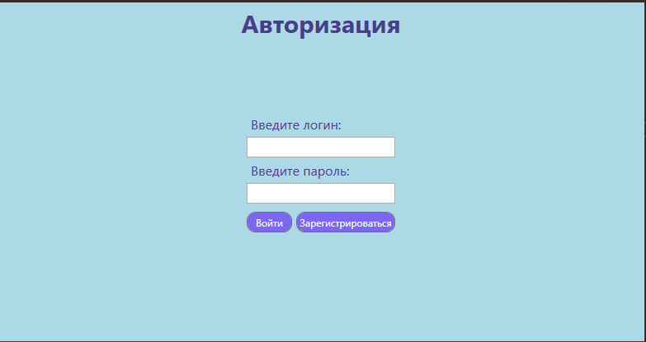

Рис.1 «Форма авторизации»

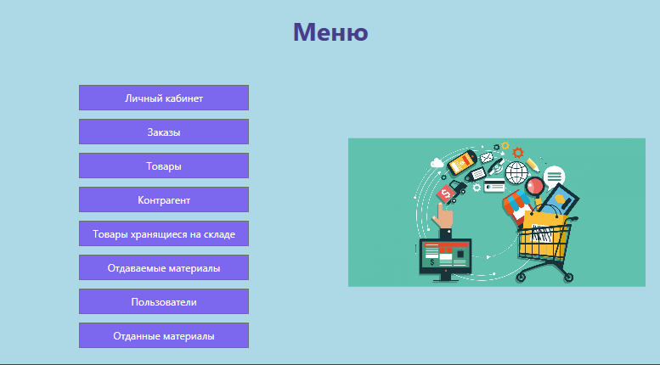

Рис.2 «Главная страница пользователя с ролью «Администратор»

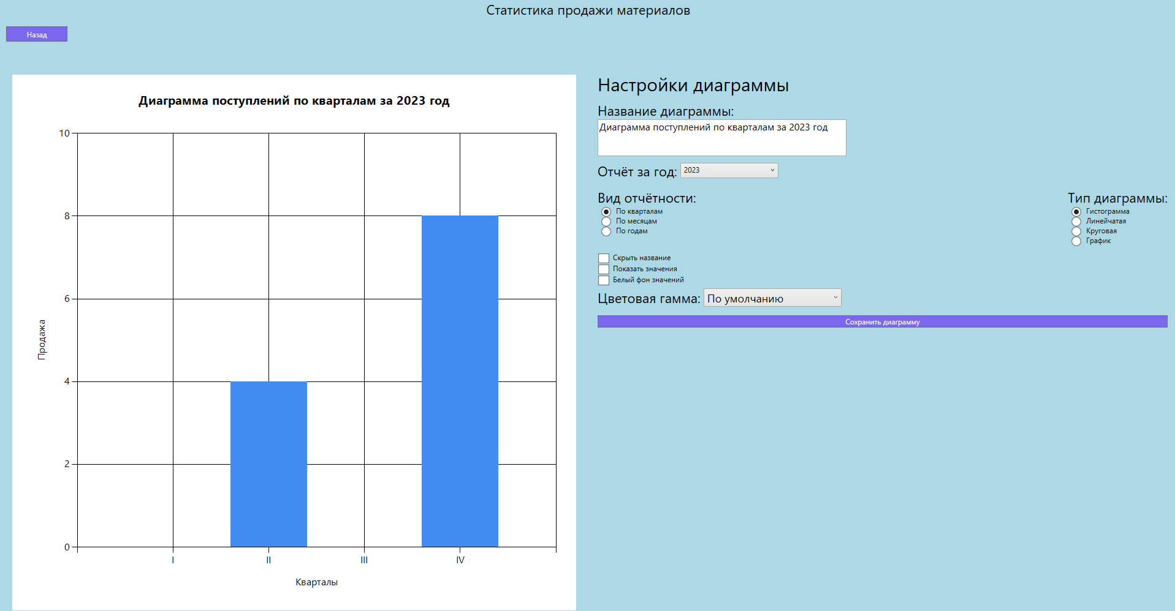

Рис.3 «Окно статистики продажи материала»

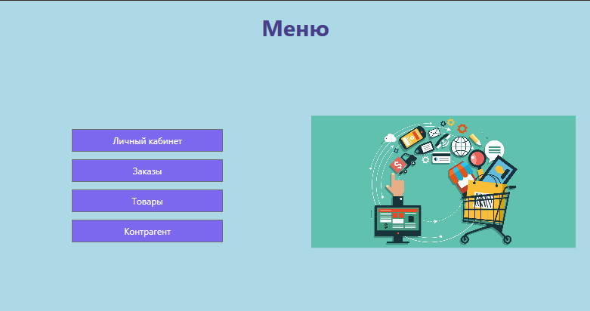

Рис.4 «Главная страница пользователя с ролью «Менеджер»

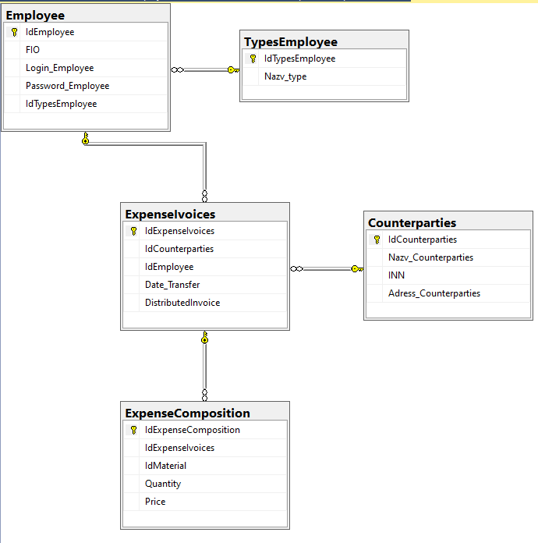

Рис.5 «Схема базы данных»

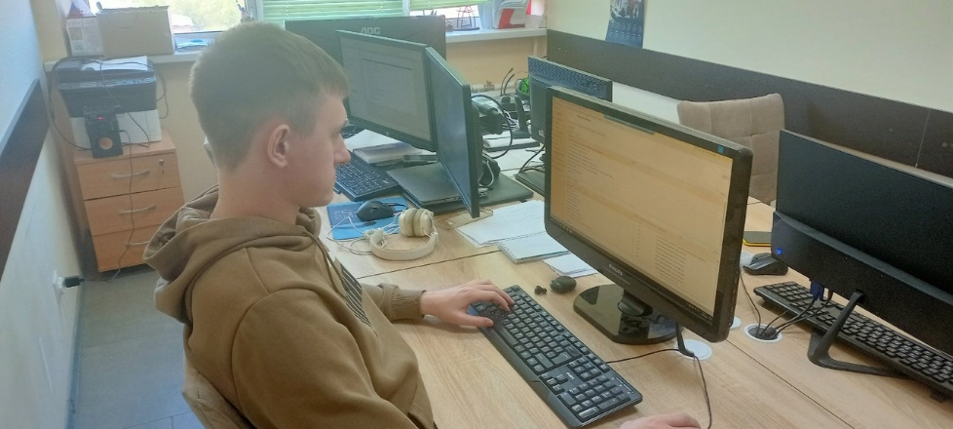

Рис.6 «Фото с места практики»

Преддипломная практика способствовала овладению общих и профессиональных компетенций:

ОК 01. Выбирать способы решения задач профессиональной деятельности применительно к различным контекстам.

ОК 02. Использовать современные средства поиска, анализа и интерпретации информации, и информационные технологии для выполнения задач профессиональной деятельности.

ОК 03. Планировать и реализовывать собственное профессиональное и личностное развитие, предпринимательскую деятельность в профессиональной сфере, использовать знания по финансовой грамотности в различных жизненных ситуациях.

ОК 04. Эффективно взаимодействовать и работать в коллективе и команде.

ОК 05. Осуществлять устную и письменную коммуникацию на государственном языке Российской Федерации с учетом особенностей социального и культурного контекста.

ОК 06. Проявлять гражданско-патриотическую позицию, демонстрировать осознанное поведение на основе традиционных общечеловеческих ценностей, в том числе с учетом гармонизации межнациональных и межрелигиозных отношений, применять стандарты антикоррупционного поведения.

ОК 07. Содействовать сохранению окружающей среды, ресурсосбережению, применять знания об изменении климата, принципы бережливого производства, эффективно действовать в чрезвычайных ситуациях.

ОК 08. Использовать средства физической культуры для сохранения и укрепления здоровья в процессе профессиональной деятельности и поддержания необходимого уровня физической подготовленности.

ОК 09. Пользоваться профессиональной документацией на государственном и иностранном языках.

ПК 1.1. Формировать алгоритмы разработки программных модулей в соответствии с техническим заданием

ПК 1.2. Разрабатывать программные модули в соответствии с техническим заданием

ПК 1.3. Выполнять отладку программных модулей с использованием специализированных программных средств

ПК 1.4. Выполнять тестирование программных модулей

ПК 1.5. Осуществлять рефакторинг и оптимизацию программного кода

ПК 1.6. Разрабатывать модули программного обеспечения для мобильных платформ

ПК 2.1. Разрабатывать требования к программным модулям на основе анализа проектной и технической документации на предмет взаимодействия компонент

ПК 2.2. Выполнять интеграцию модулей в программное обеспечение

ПК 2.3. Выполнять отладку программного модуля с использованием специализированных программных средств

ПК 2.4. Осуществлять разработку тестовых наборов и тестовых сценариев для программного обеспечения.

ПК 2.5. Производить инспектирование компонент программного обеспечения на предмет соответствия стандартам кодирования

ПК 4.1. Осуществлять инсталляцию, настройку и обслуживание программного обеспечения компьютерных систем.

ПК 4.2. Осуществлять измерения эксплуатационных характеристик программного обеспечения компьютерных систем

ПК 4.3. Выполнять работы по модификации отдельных компонент программного обеспечения в соответствии с потребностями заказчика

ПК 4.4. Обеспечивать защиту программного обеспечения компьютерных систем программными средствами.

ПК 11.1. Осуществлять сбор, обработку и анализ информации для проектирования баз данных.

ПК 11.2 Проектировать базу данных на основе анализа предметной области.

ПК 11.3. Разрабатывать объекты базы данных в соответствии с результатами анализа предметной области.

ПК 11.4. Реализовывать базу данных в конкретной системе управления базами данных.

ПК 11.5. Администрировать базы данных.

ПК 11.6. Защищать информацию в базе данных с использованием технологии защиты информации.